Группа №18
оп 10 Организация производства
Специальность 43.02. 15. «Поварское, кондитерское дело».
Курс 1
Раздел 2. Организация снабжения и складского хозяйства предприятий общественного питания
Тема 2.1. Источники снабжения и поставщики предприятий общественного питания
Организация снабжения. Формы и способы доставки продуктов
Практическое задание: Приемка продовольственных товаров в соответствии со стандартами, ТУ, в соответствии с Законом «О защите прав потребителей»
Объём работы 2 часа
08.11.2021г
Задание: Написать конспект. Проработать практическую работу Доделываем .
Цель работы:
- образовательные: приобрести навыки
- развивающие: развить навыки самостоятельной работы; развить умения анализировать рабочую ситуацию, организовывать, оценивать и корректировать собственную деятельность, нести ответственность за результаты своей работы; осуществлять поиск информации;
- воспитательные: воспитать ответственность, трудолюбие, аккуратность.
Тип урока: закрепление учебного материала
Метод проведения: лекционное занятие
Оснащение урока: раздаточный материал.
Порядок выполнения задания:
1.Изучить теоретический материал.
2.Написать конспект
3.Записать в краткой форме ответы на поставленные вопросы в тетрадь по данной учебной дисциплине.
Сроки выполнения задания:
Выполненную работу предоставить преподавателю до 09.11.2021.
посредством электронной почты leva66966@bk.ru, группа в Контакте.
Организация обратной связи: консультации, ответы на вопросы посредством электронной почты, группа в Контакте.
Форма контроля работы: выполненные задания по теме. Форма отчета: Word

Теория.
Организация снабжения. Формы и способы доставки продуктов
В крупных фирмах, предприятиях общественного питания независимо от вида собственности создаются отделы снабжения, на небольших предприятиях назначается работник, ответственный за организацию снабжения. Отдел снабжения, как правило, работает самостоятельно, выполняя свои определенные функции.
Для обеспечения предприятия продовольственными продуктами необходимо решить следующие задачи: - что закупить; - сколько закупить; - у кого закупить;
Кроме того, необходимо: - заключить договор; - проконтролировать исполнение договора; - организовать доставку; - организовать складирование и хранение.
На предприятиях общественного питания должен формироваться список потенциальных поставщиков, который постоянно обновляется и дополняется.
Составленный перечень поставщиков анализируется на основании специальных критериев. Зачастую при выборе поставщиков ограничиваются ценой и качеством поставляемой продукции, а также надежностью поставок.
Товародвижение - это транспортировка товаров от мест их производства до мест потребления
Формы и способы доставки продуктов
Существует такое понятие, как складская звенность, т.е. через сколько складов проходит товар на пути его движения от производства до потребителя. Например: товар со склада изготовителя транспортируется на склады выходных баз, потом - на торгово-закупочные базы, затем товар транспортируется на склады торговых баз, потом на склады потребителя.
При такой схеме товар проходит не менее чем через четыре склада, что может привести к ухудшению качества товара. Такая форма снабжения называется складской. При складской форме поставок обеспечивается лучшая комплектность поступающего сырья и товаров.
Транзитная форма снабжения предполагает прямые связи «поставщик-предприятие», минуя промежуточные оптовые базы.
Для скоропортящихся, а также для крупногабаритных товаров (мука, сахар, макаронные изделия и т.д.) используется транзитная форма, для нескоропортящихся - складская, а в большинстве случаев применяется - смешанная форма снабжения.
Доставка продуктов ведется централизованным и децентрализованным способами. Централизованная доставка товаров на предприятия осуществляется силами и средствами поставщиков. При централизованной доставке предприятие освобождается от необходимости иметь свой транспорт.
При децентрализованной доставке вывоз товаров от поставщиков обеспечивает непосредственно само предприятие, используя свой транспорт.
Со способами доставки тесно связаны и маршруты завоза продуктов. При децентрализованной доставке продукты завозятся на предприятие только линейными (маятниковыми) маршрутами, а при централизованной - завоз продуктов осуществляется преимущественно по кольцевым маршрутам, т.е. на одной машине товар доставляется на несколько предприятий по кольцу в соответствии с графиком и разработанным маршрутом.
Важную роль в товародвижении выполняет транспорт. Транспортные организации в процессе передвижения товаров должны обеспечить:
- сохранность груза при транспортировке; - своевременную доставку груза;
- соблюдение правил загрузки и транспортирования груза;
- эффективное использование транспортных средств.
Для перевозки продовольственных товаров используется специализированный транспорт, имеющий маркировку «Продукты». На каждую машину, предназначенную для перевозки продуктов, должен быть санитарный паспорт, выданный учреждениями санитарно-эпидемиологической службы сроком не более чем на один год. Особо скоропортящиеся продукты перевозят изотермическим транспортом.

Материально-техническое снабжение предприятий общественного питания
Материально-техническое снабжение предназначено для обеспечения предприятий общественного питания оборудованием всех видов, кухонной и столовой посудой, производственным, торговым инвентарем, санспецодеждой и форменной одеждой, мебелью, столовым бельем
К организации материально-технического снабжения предъявляют такие же требования, как и к продовольственному снабжению,
Требования к выбору поставщиков остаются такими же, как и при продовольственном снабжении,
Количество материальных средств определяется на основе норм расхода, оснащения, эксплуатационных норм
Количество и номенклатуру кухонного инвентаря определяют в зависимости от типа предприятия и количества посадочных мест
Норма спецодежды - два комплекта для каждого работника в год. Для повара в комплект входят куртка белая, фартук белый, колпак.
Схема 1. Технологический процесс товародвижения
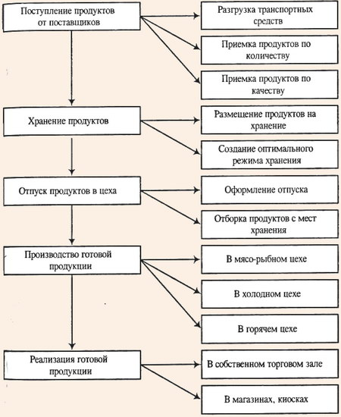

Практическая работа
Решение ситуаций, связанных с приемкой товаров по количеству и качеству.

Цель занятия: Используя нормативные документы, научиться решать ситуации, связанные с приемкой товаров по количеству и качеству.
Средства обучения: Инструкция № П-6 «О порядке приемки продукции производственно - технологического назначения и товаров народного потребления по количеству», № П-7 «О порядке приемки продукции производственно- технологического назначения и товаров народного потребления по качеству».
Для выполнения практического занятия студенты должны:
Знать: Основные инструкции П-7, П-6, правила приемки товаров в поступивших в таро- оборудовании.
Уметь: Уметь использовать нормативные документы при расчете штрафных санкций.
Порядок выполнения работы:
Задание №1
Изучить основные разделы инструкции № П-6 «О порядке приемки продукции производственно - технологического назначения и товаров народного потребления по количеству», № П-7 «О порядке приемки продукции производственно- технологического назначения и товаров народного потребления по качеству», правила приемки товаров, поступивших в таро- оборудовании.
Задание № 2
Записать размеры штрафных санкций, возникающих при приемки товаров поступивших в таре-оборудовании. Размеры штрафных санкций:
Пункт 23. За доставку товаров в неисправной или неопломбированной таре- оборудовании по вине поставщика последний уплачивает
покупателю штраф в размере 5% стоимости товаров, доставленных в такой таре- оборудовании.
Пункт 24. За отгрузку товаров в таре- оборудовании с нарушением согласованной схемы выкладки поставщик уплачивает покупателю штраф в размере 2% стоимости неправильно выложенных товаров. Пункт 25. За просрочку возврата тары-оборудования покупатель уплачивает поставщику штраф в следующих размерах от оптовой цены:
при просрочке до 10 дней- 100%; при просрочке от 11 до 20 дней- 200%.
За просрочку возврата тары- оборудования свыше 20 дней покупатель уплачивает поставщику штраф в размере ее двукратной цены, а также возмещает стоимость тары- оборудования по оптовой цене, если не является ее владельцем

